Для заказа доставки данной работы воспользуйтесь поиском на сайте по ссылке: http://www.mydisser.com/search.html
Київський національний університет
імені Тараса Шевченка

КУПАЧ ТЕТЯНА ГЕННАДІЇВНА

УДК 911.9 : 81’373.2 (477)

МЕТОДИКА ГЕОГРАФО-ТОПОНІМІЧНОГО АНАЛІЗУ ТЕРИТОРІЇ УКРАЇНИ
(на прикладі ойконімів)

11.00.11 – конструктивна географія і раціональне використання природних ресурсів

Автореферат
дисертації на здобуття наукового ступеня
кандидата географічних наук

Київ - 2008
Дисертацією є рукопис.

Робота виконана на кафедрі географії України географічного факультету Київського національного університету імені Тараса Шевченка

Науковий  керівник | доктор географічних наук, професор Дмитрук Олександр Юрійович, Київський національний університет імені Тараса Шевченка, завідувач кафедри географії України
Офіційні  опоненти | доктор географічних наук, професор Денисик Григорій Іванович, Вінницький національний педагогічний університет імені Михайла Коцюбинського, завідувач кафедри фізичної географії
 | кандидат географічних наук Байцар Андрій Любомирович, Львівський національний університет імені Івана Франка, доцент кафедри географії України

Захист відбудеться ________________ року о ____ годині на засіданні спеціалізованої вченої ради Д 26.001.07 у Київському національному університеті імені Тараса Шевченка за адресою: м. Київ, МСП – 03680, просп. акад. Глушкова 2, географічний факультет

З дисертацією можна ознайомитися в науковій бібліотеці Київського національного університету імені Тараса Шевченка (01017, м. Київ, вул. Володимирська, 58)

Автореферат розісланий _______________ року

Вчений секретар  спеціалізованої вченої ради  доктор географічних наук, професор |  | С. І. Іщук

ЗАГАЛЬНА ХАРАКТЕРИСТИКА РОБОТИ
Актуальність теми дисертаційного дослідження. Сучасний розвиток географії відзначається інтенсивним зростанням тих її предметних областей і напрямків, які мають міждисциплінарний характер. До таких міждисциплінарних напрямів географії слід віднести й топонімічні дослідження, у становленні яких значну роль відіграють мовознавство, історія, соціологія, математика, картографія тощо. Актуальність теми дисертаційного дослідження посилюється положеннями Закону України «Про географічні назви», що визначають мовні пам’ятки України невід’ємними складниками національної суспільно-культурної спадщини, що потребують вивчення, упорядкування та збереження, так само як і пам’ятки природи, архітектури, побуту, етнографічні пам’ятки тощо. Актуальність теми дослідження також обґрунтовується нагальною необхідністю відпрацювання методики проведення комплексних географо-топонімічних досліджень різних рівнів охоплення (національного, регіонального, локального) з метою вивчення та збереження усталених мовних пам’яток, аналізу диференціації території з урахуванням історико-культурних, етнічних, лінгвістичних, географічних чинників.
Аналіз публікацій, присвячених дослідженням географічних назв, а також географічній та історичній інтерпретації топонімічної інформації показав, що переважна більшість наукових досліджень при всієї різнорідності охоплення проблемних питань топоніміки відзначається відсутністю уваги до всієї сукупності чинників, які мають вплив на генезис, розвиток, сучасний стан та просторовий розподіл топонімічної складової географічного середовища.
Зв’язок з науковими програмами, планами, темами. Дисертаційне дослідження пов’язане з науково-дослідною та науково-методичною діяльністю кафедри географії України географічного факультету КНУ імені Тараса Шевченка. В тому числі з держбюджетними темами "Регіональні геоекологічні проблеми України" (2001-2005 рр., № д.р.0198U007826) та "Геоекологічний аналіз території м. Києва та приміської зони" (2006-2010 рр., № д.р. 0106U010242)
Окремі положення дисертаційного дослідження, а саме теоретико-методологічні, методичні та питання наукового впровадження вивчення української топонімії вводилися до навчальних програм курсів «Інформаційні системи та технології в туризмі», «Історична географія», «Заповідна справа», обговорювалися на наукових семінарах кафедри.
Мета і завдання роботи. Метою роботи є теоретико-методологічне обґрунтування і розробка методики географо-топонімічного аналізу території України на прикладі назв населених пунктів (ойконімів) із застосуванням концепції системного дослідження географо-топонімічного простору, існування якого зумовлено рядом факторів генезису та еволюції назв природних та природно-антропогенних об’єктів.
Для досягнення поставленої мети було висунуто та вирішено ряд наукових завдань: 1) проаналізувати та узагальнити теоретичні та методологічні положення аналізу географо-топонімічного простору (топонімічних систем, територіальних топонімічних систем, топонімічних ландшафтів), базуючись на концепції про територіальні системи, що сформовані власними назвами географічних об’єктів;
2) обґрунтувати концепцію та алгоритмічну модель географо-топонімічного аналізу території України на матеріалі ойконімів із використанням ГІС-технологій;
3) розробити та апробувати методику географо-топонімічного аналізу території України з використанням елементів математико-статистичного, математико-картографічного аналізу та процедур ГІС-аналізу;
4) дослідити та систематизувати інформацію про регіональні особливості географо-топонімічного простору України, як об’єкту конструктивно-географічних досліджень, через вивчення характеристик мовної культури, назвотворчих процесів, факторів та закономірностей генезису, еволюції та просторової організації територіальних систем, зокрема, сформованих ойконімами України;
5) провести порівняльний аналіз результатів географо-топонімічного дослідження назв населених пунктів України;
6) застосувати теоретичні та методологічні положення таксономічних класифікацій і регіональні відміни в територіальній диференціації назв природних та антропогенно-природних об’єктів для побудови схеми географо-топонімічного районування.
Об’єкт, предмет досліджень. Об’єктом дослідження є сучасні географо-топонімічні системи, що сформовані географічними назвами населених пунктів України. Предметом дослідження виступають умови та фактори виникнення, розвитку, функціонування та просторової організації географічних назв населених пунктів України.
Теоретико-методологічною основою дослідження є наукові теоретичні та методологічні положення системних досліджень конструктивної географії, ландшафтознавства, історичного аналізу і мовознавчі концепції про топонімічні системи територій, що викладені в працях Сочави В.Б., Шищенка П.Г., Преображенського В.С., Потебні О.О., Трубачева О.Н., Топорова В.Н., Гумецької Л.Л., Мурзаєва Е.М, Попова О.І, Бучка Д.Г., Карпенка Ю.О., Суперанської О.В., Цілуйка К.К., Стрижака О.С., Жучкевича В.О. та ін.
Методи досліджень. У роботі знайшли застосування класичні та новітні методи конструктивно-географічного, лінгвістичного та загальнонаукового історичного аналізу територій. Інтегруючого значення в дисертаційному дослідженні набувають методи просторового аналізу та картографічного моделювання об’єктів географо-топонімічного простору із застосуванням ГІС-технологій, які полягали у використанні стандартних процедур просторового аналізу (GIS-based analysis), а саме: формування та редагування просторових даних, робота з атрибутами, геостатистичний аналіз та інтерполяційне моделювання, із використанням процедур просторової інтерполяції, процедур картографічного аналізу, оверлейний аналіз тощо.
Наукова новизна одержаних результатів полягає в тому, що:
вперше: 1) обґрунтовано та розроблено концептуальну модель геоінформаційного географо-топонімічного аналізу території України в якій визначено послідовність методичних кроків аналізу та створено спеціальні програмні продукти для оптимізації процедур запитів до електронної бази даних та візуалізації результатів по запитам;
2) створено та систематизовано інформаційну основу географо-топонімічного аналізу території України (база даних населених пунктів України);
3) на основі геоінформаційного географо-топонімічного аналізу побудовано серії картографічних моделей просторової дистрибуції формуючих назви поселень елементів, ряд аналітичних картосхем, що відбивають характер сучасної географо-топонімічної ситуації;
4) систематизовано результати таксономічної класифікації: проведено опис та порівняння виділених регіональних географо-топонімічних структур на території України;
5) на основі вивчення просторової організації географо-топонімічних систем обґрунтовано та розроблено схему географо-топонімічного районування України;
удосконалено: 1) аналіз особливостей та територіальних відмін у назвотвірних процесах на території України вцілому, зокрема, узагальнені основні позиції в утворенні назв населених пунктів України: процеси номінації, процеси формування словотвірних моделей (словотвір та морфобудова), характерні топонімічні типи;
2) аналіз факторів та закономірностей утворення, функціонування та диференційованого розташування географічних назв населених пунктів України;
4) аналіз структурно-морфологічної й лексико-семантичної строкатості географо-топонімічних систем України, що відбито в реєстрі широковживаних та раритетних прикінцевих структурних елементів назв та реєстрі основних груп термінів, які беруть участь у словотворенні українських назв населених пунктів;
отримали подальший розвиток: 1) теоретико-методологічні основи аналізу географо-топонімічних систем із застосуванням інтеграції підходів та методів суміжних наук та методів і процедур геоінформаційного аналізу;
2) принципи, підходи та методи топонімічної класифікації географічних назв населених пунктів України, що знайшло місце в узагальненні типологічної класифікації назв.
3) принципи, підходи та методи виділення таксонів при побудові схеми географо-топонімічного районування території України.
Практичне значення одержаних результатів роботи полягає у створенні повнофункціональної Бази даних населених пунктів України (БДНП), що нараховує 30 199 записів. БДНП була сформована в процесі обробки друкованих реєстрів назв населених пунктів України за різні часові періоди, картографічних матеріалів, топонімічних словників та переписів населення України. БДНП України містить інформацію про назви населених пунктів за ряд років, просторову локалізацію населених пунктів (географічні координати) та іншу атрибутивну інформацію і є придатною для ГІС-аналізу тестової ділянки. Крім того, отриманих у ході геоінформаційного географо-топонімічного аналізу результати дозволяють поповнити та збагатити галузеві географічні дослідження (краєзнавчі, ландшафтознавчі, рекреаційно-туристські, соціально-географічні, економіко-географічні) географо-топонімічною інформацією. Отримані дані можуть бути використані при вивченні рівня антропізації природних ландшафтів, при проведенні історико-ландшафтознавчих реконструкцій в різних напрямках використання ландшафтів за історичні часи, в рамках досліджень гуманістичної географії, при вивченні змін етнічного складу населення регіонів та географії населення взагалі. Доповнення існуючої теоретико-методологічної бази топонімічних досліджень сприяло здійсненню географо-топонімічного районування України з урахуванням основних закономірностей розвитку та функціонування сукупності назв природних та природно-антропогенних об’єктів.
Особистий внесок здобувача полягає в розробці та апробації методики геоінформаційного географо-топонімічного аналізу території України на прикладі назв населених пунктів. Теоретико-методологічні узагальнення, створення понятійно-термінологічного апарату дослідження, організація та впорядкування бази даних населених пунктів України, а також аналіз географо-топонімічної інформації сучасного стану виконано автором самостійно. Дисертаційне дослідження є самостійною науковою працею, в якій реалізовано авторську концепцію та підхід до теоретичних, методичних та технологічних положень геоінформаційного географо-топонімічного аналізу територіальних одиниць різних таксономічних рангів.
Апробація результатів дослідження. Основні положення і результати дисертаційного дослідження було апробовано на: міжнародній науково-методологічній конференції «Феномен ландшафту: частини – ціле – все. Філософія і географія. Проблеми постнекласичних методологій» (Київ, 2003); міжнародній науковій конференції «Ландшафтознавство: традиції та тенденції» (Львів, 2004); науковій конференції «Декада ландшафтознавчих, регіональних і краєзнавчих досліджень на зламі тисячоліть» (Київ – Канів, 2005); міжнародній науковій конференції студентів та аспірантів «Географія, екологія, геологія: першій досвід наукових досліджень» (Дніпропетровськ, 2006); міжнародній науково-практичній конференції «Історична географія: початок ХХІ сторіччя» (Вінниця, 2007), а також на науково-практичних семінарах кафедри географії України КНУ імені Тараса Шевченка.
Публікації. За результатами дисертаційного дослідження опубліковано 8 праць, загальним обсягом 2,4 друк. арк. Із загальної кількості праць – 7 (2,2 друк. арк.) опубліковано у фахових виданнях.
Структура та обсяг роботи. Дисертаційне дослідження складається із вступу, чотирьох розділів, висновків, списку використаних джерел, додатків. Загальний обсяг основного тексту дисертації становить 182 сторінки комп’ютерного тексту. Робота містить 34 рисунки (схеми – 5, карти – 29), 24 таблиці, 12 додатків. Список використаних джерел налічує 145 найменувань.

ОСНОВНИЙ ЗМІСТ РОБОТИ
Розділ 1 “Теоретико-методологічні основи географо-топонімічного аналізу географічних назв населених пунктів України” присвячений аналізу сучасного стану топонімічних досліджень території України. В розділі розглянуто та узагальнено теоретичні та методологічні положення досліджень географо-топонімічного простору, враховуючі понятійно-термінологічний та методологічний апарат географічного, лінгвістичного та історичного аналізу територій, на предмет вивчення географічних назв, розробка яких започаткована в дослідженнях Берга Л.С., Рудницького С., Тутковського П.О., Мількова Ф.І., Жучкевича В., Потебні О.О., Толстого Н.І., Ніконова В.А., Гумецької Л.Л., Мурзаєва Е.М., Поспєлова Є.М., Карпенка Ю.О., Суперанської О.В., Горпинича В.О. та інших.
Теоретико-методологічною основою даного виду аналізу виступає сукупність географічного, лінгвістичного, історичного та ГІС-аналізу в рамках наукового системного підходу до розкриття всієї сукупності взаємозв’язків у територіальних системах географо-топонімічного простору “географічний об’єкт ↔ власна назва” різних рангів.
Географо-топонімічні системи (ГТС) розглядаються як динамічні системи, що мають чітку територіальну локалізацію й характеризується єдністю формуючих її компонентів. Кожен із компонентів ГТС має власну структуру, властивості та характеристики, які формуються під впливом факторів та процесів притаманних тільки певному компоненту та підпорядковуються характерним закономірностям власного розвитку та еволюції. Єдність компонентів ГТС є результатом взаємодії та взаємозв’язків між компонентами внутрі кожної системи та поза неї (між різними рангами ГТС, відносини із зовнішнім середовищем). Результатом такої взаємодії компонентів утворюється неоднакова структура ГТС. Незалежно від їхньої складності та рангу ГТС мають низку характерних властивостей: континуальності та дискретності; індивідуальності та схожості. Динамічність ГТС зумовлена ходом закономірного розвитку та еволюції компонентів таких систем.
Вивчення, збір та узагальнення інформації за проблемою дослідження
- Топонімічні теоретичні та методичні розробки, словники, карти та реєстри географічних назв різного рангу досліджень (регіональні та локальні)
- Історико-географічні, історико-лінгвістичні, топонімічна картографія
- Географічні дослідження території України (фізико-географічний, соціально-економічний напрямок)

Теоретико-методологічне обґрунтування проблеми дослідження
- Встановлення мети та завдань, визначеність із об’єктом та предметом дослідження
- Визначеність із предметно-об’єктним полем дослідження
- Обґрунтування принципів, підходів та методів дослідження

Географо-топонімічний аналіз із застосуванням
ГІС-технологій
Географо-топонімічне районування території України
Просторовий ГІС-аналіз
-формування, редагування та систематизація наборів просторових даних;
-математичний та математико-картографічний аналіз;
-інтерполяційне та grid- моделювання;
-оверлейний аналіз
Географічний аналіз
-системно-структурний аналіз;
-візуальний аналіз;
-порівняльний (описовий) аналіз
-методи районування територій
Лінгвістичний аналіз
-структурно-морфологічний аналіз;
-лексико-семантичний аналіз;
-частковий етимологічний аналіз
Історичний аналіз
-синхронічний аналіз ГТС
-порівняльний історичний аналіз
Рис. 1. Алгоритмічна схема географо-топонімічного аналізу території України
Упорядкувати послідовність досліджень ойконімів, які утворюють ГТС на території України з метою виявлення основних закономірностей їхньої просторової організації та внутрішньої структури покликаний географо-топонімічний аналіз, як аналіз основних типів географо-топонімічних структур території України. Такі складові аналізу, як картографічне моделювання і математичний аналіз поліпшують якість вивчення і відображення особливостей організації окремих топонімічних явищ та процесів на території України. Алгоритмічна схема географо-топонімічного аналізу представлена на рисунку 1.
Основою реалізації концепції географо-топонімічного аналізу території України засобами ГІС є вивчення закономірностей топонімічної диференціації території шляхом вияснення специфіки взаємодії топонімоформуючих факторів та компонентів визначених систем.
Принципи та підходи географо-топонімічних досліджень територій зосереджуються в таких напрямках: розробка методики; вивчення структурного та семантичного різноманіття географо-топонімічних систем; аналіз факторного простору, що стимулює виникнення, розвиток та існування таких систем; аналіз особливостей просторової організації назв населених пунктів, як компонентів визначених систем; проведення географо-топонімічного районування України; порівняльний аналіз таксонів.
Розділ 2 “Методика географо-топонімічного аналізу географічних назв населених пунктів України засобами ГІС-технологій” присвячений задачі розробки методики даного виду територіального аналізу, як сукупності підходів та методів щодо проведення аналізу об’єктів, явищ та процесів географо-топонімічного простору. Ефективним підходом до побудови і послідовного просторового аналізу ГТС стало використання апарату геоінформаційних технологій.
Початком у дисертаційному дослідженні є створення повнофункціональної бази даних населених пунктів України сучасного стану (БДНП) пристосованої під використання у більшості відомих ГІС-середовищах (формат .dbf). БДНП містить інформацію: про власні назви населених пунктів на відповідний час (30199 записів); про просторову локалізацію кожної назви – географічні координати X та Y; про адміністративне відношення конкретної назви (назва області, назва району); ідентифікаційний номер та код (CODE KOATUU), за яким відбувається пошук на запити при подальшому аналізі; набір проміжних таблиць (QUERY – SQL-запитів) отриманих в ході роботи із БДНП.
Із використанням процедур просторового ГІС-аналізу було проведено ряд досліджень лінгвістичної складової ГТС, з метою виявлення їхніх основних характеристик (параметрів), властивостей, закономірностей їхньої просторової організації, різного характеру відносин в таких системах.
На етапі формулювання теоретичних висновків з просторово-часової поведінки певних топонімічних явищ, а також з виведення ряду закономірностей диференціації території України за лінгво-географічними критеріями застосовувався візуальний метод дослідження, як метод експертної оцінки топонімічної ситуації за картографічними джерелами. За допомогою розробленої спеціалізованої ГІС відбувався пошук наявності визначених об’єктів дослідження, характеризується їхнє розміщення та подекуди їхні відносини. Даний вид аналізу надає переважно якісне уявлення про об’єкти вивчення, але не заперечує отриманню, в деяких випадках, кількісних характеристик.
Використання ГІС візуального аналізу дозволило отримати результати, що лягли в основу проведення геоінформаційного структурно-морфологічного та лексико-семантичного аналізу назв населених пунктів, які полягали в розчленуванні словотвірної моделі на складові елементи (топонімічні форманти та основи) та їхнє всебічне вивчення, їхня систематика і географічна дистрибуція.
Застосування аналітичного апарату ГІС-технологій, за для об’єктивності отриманих результатів, дозволило формалізувати лінгвістичну інформацію. Методами математичної статистики та математико-картографічного аналізу досліджено ряд властивостей лінгвістичної складової, закономірностей її формування і просторового розподілу ГТС. До базових віднесено методи математико-статистичного аналізу, що дозволяють вивчення кількісних співвідношень і подальший аналіз показників розподілення явищ, знаходження зв’язків між явищами та моделювання картини розподілу ГТС на їхній основі.
В нашому дослідженні ми звернулися до прийомів аналізу статистичних полів. В основу всіх розрахунків нами покладено систематичну вибірку величин (характеристики або параметри: довжина назви об’єкту та кількість складів в назві, структурні елементи та семантичні категорії), що мають виражений не рівномірний розподіл по території України.
Візуальний аналіз топонімічної інформації та обраховані показники рівномірності розподілу дозволили зробити припущення, що територіальний розподіл назв із різними параметрами та характеристиками підпорядкований ряду закономірностей. Застосовуючи методи GRID-моделювання ГІС-аналізу були створені аналітичні картосхеми просторового розподілу за осередненими значеннями параметрів по сітці елементарних ділянок (рис. 2).
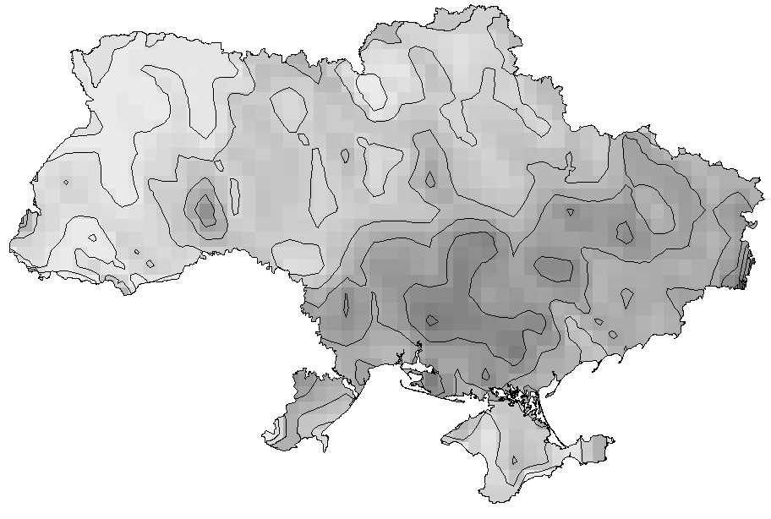
УКРАЇНА
Умовні позначення:

Щільність назв
за кількістю
знаків у назві
поселення
Рис. 2. Картосхема розподілу назв населених пунктів за параметром - середня довжина назви населеного пункту
Так GRID-моделювання параметрів структури назв (довжина назви та довжина складу назви) вказало на відповідність розподілу таких параметрів різним топонімічним (словотвірним) типам: простим та лаконічним назвам (із меншою довжиною) відповідають топонімічні типи територій з архаїчним заселенням і староукраїнськими традиціями назвотворення; складні та найдовші назви притаманні територіям із сучасним заселенням та новоукраїнськими традиціями в назвотворенні, а також ділянкам із трансформованими іншомовними назвами.
Для отримання найбільш повної картини просторового розподілу топонімічних явищ та підтвердження і розширення результатів візуального аналізу нами розглядалися формальні припущення, що назви географічних об’єктів – населених пунктів – це символьні рядки (STRING), що мають у собі, як входження, будь-які комбінації літер, або знаків (SUBSTRING) і можуть розташовуватися нерівномірно (або рівномірно) по території та утворювати скупчення (або не утворювати). Засобами ГІС-технологій було визначено такі комбінації знаків, що зустрічаються у назвах українських поселень. Результатами цих процедур виявилася вибірка з 256 елементів. Це дозволило, додавши інформацію по семантиці, походженню, виділити ці знакові входження в лінгво-географічні критерії при визначенні ГТС рангу географо-топонімічних областей.
Аналіз результатів обрахунку показників рівномірності розташування топонімічних явищ показав, що найчастіше утворюють скупчення (мають високі показники і, відповідно, нерівномірний розподіл) SUBSTRING прикінцевої формації (топонімічні суфікси). Показником рівномірності виступає відстань (або радіус) між об’єктами. Якщо об’єкти розташовані дійсно рівномірно, то і відстань між ними буде приблизно однакова. В ідеальному випадку – це буде система рівновіддалених точок, відстань між якими буде дорівнювати подвоєному радіусу описаного кола. Іншими словами, вважаємо, що у разі, якби об’єкти (у нашому випадку – населені пункти із відповідними назвами) рівномірно розміщувалися по території, то навколо кожного об’єкта можна було б побудувати дотичні одне до одного кола одного радіусу.
В ході аналізу, при дослідженнях хорологічної відповідності розподілу лінгво-географічних критеріїв, робилося припущення про можливе застосування методів кореляційного аналізу для послідовностей А та В, де А та В – суміжні території; Аі та Ві є кількістю STRING, що мають у собі тотожні SUBSTRING. При обробці БДНП зроблено повну вибірку всіх існуючих SUBSTRING, які мають не рівномірний розподіл. На території України визначалися рівнозначні квадрати 50км * 50 км. Для кожної території визначалася кількість назв поселень, що включають у себе певний критерій (SUBSTRING). Проводилося визначення коефіцієнтів парної кореляції (r) між центральним та всіма сусідніми квадратами (послідовностей А і В). Квадрати з найбільшими показниками коефіцієнту парної кореляції (r) об’єднувалися попарно.
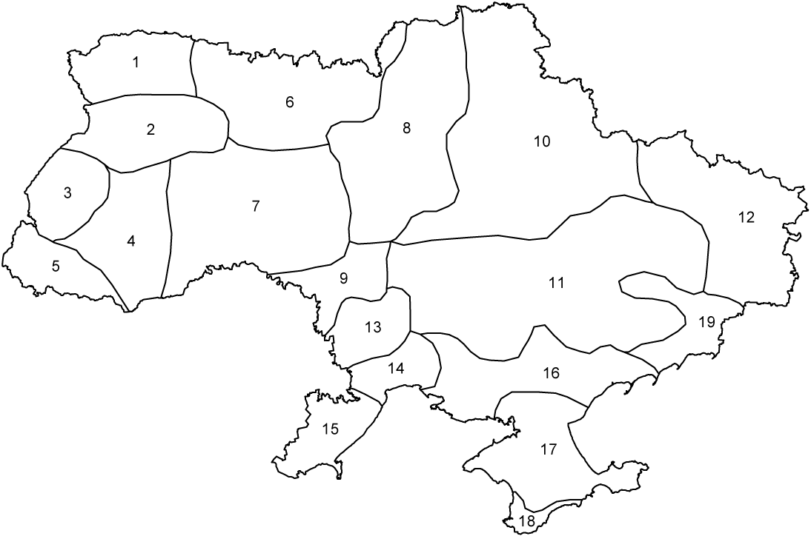
УКРАЇНА
Рис. 3. Схема таксонів рангу географо-топонімічних областей
Результатами проведеного структурно-морфологічного та лексико-семантичного аналізу, а також математико-статистичного аналізу формалізованої лінгвістичної інформації стала схема поділу України на географо-топонімічні області (19 таксонів).
Критеріями такого районування стали особливості морфологічної та лексико-семантичної структури географо-топонімічних систем. Даний поділ було покладено в основу подальшого таксонування території України (рис. 3).
Розділ 3 “Аналіз регіональних особливостей географо-топонімічного простору утвореного назвами населених пунктів України” присвячено вивченню мовної складової ГТС тестової території. Особливості географо-топонімічного простору України обумовлюються розбіжностями і подекуди унікальністю рис типологічної та регіональної структури ГТС.
Це надало можливість апробації методики географо-топонімічного аналізу, із використанням методів геоінформаційних технологій, що розроблялася за для вивчення відносин між територією і явищами мовної культури населення.
В ході дослідження вивчено традиційні мовні вподобання населення України в процесах виникнення ойконімів, які полягають у наступних лініях номінації (називання географічних об’єктів) і обумовлюються реалійними мотивами:
- назви відапелятивного походження – в морфологічну основу яких закладено терміни фізико-географічного, ландшафтного, соціального, економічного змісту тощо;
- назви особовоіменного (відантропонімного в т.ч.) походження – в словотворі яких беруть участь імена, призвіща, призвіська засновників та видатних особистостей епохи виникнення (перейменування) назви.
За допомогою математико-картографічного апарату геоінформаційних технологій побудовано аналітичні картосхеми розподілу визначених ліній номінації поселень, які вказують на залежність процесів назвотворення від фізико-географічних, соціокультурних умов, а також на зв’язок із іншими типами власних назв.
На рисунку 4 можна спостерігати ступінь насиченості назвами відапелятивної категорії різних регіонів України. Характерним в розподілі є те, що процеси застосовуваності апелятивної лексики інтенсивнішими є на північному заході та у регіоні Карпат, що відповідає сильно строкатій структурі ландшафтів, багатодіалектному складу населення та архаїчністю заселення. Така картина відповідає високій збереженості назвотворчих традицій при називанні об’єктів поселення. Чим архаїчніші назви, тим вони лаконічніше і мають за основу побутові слова носіїв мови.
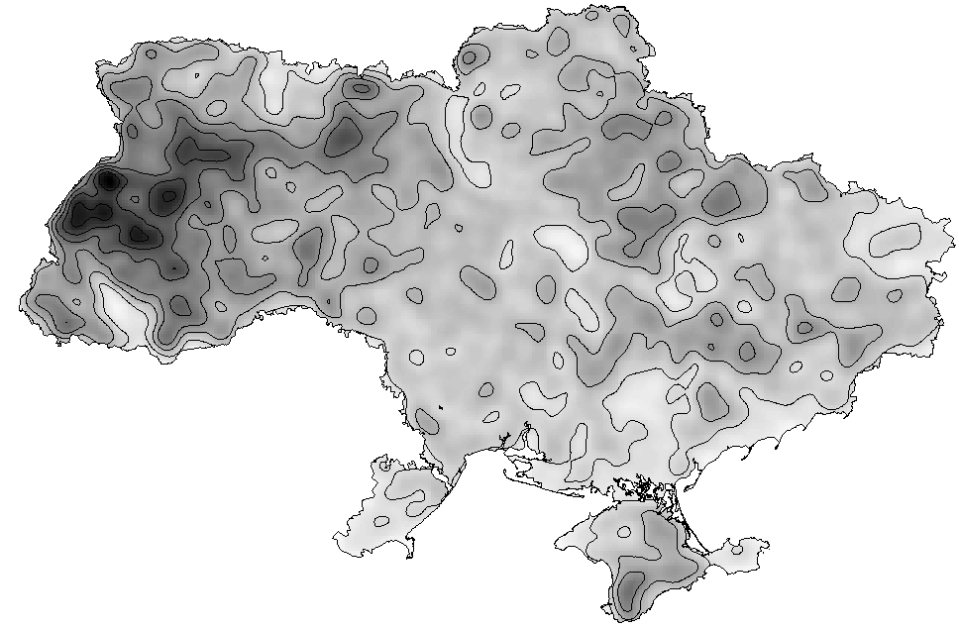
УКРАЇНА
Умовні позначення

Щільність назв
відапелятивної
категорії
Рис. 4. Картосхема розподілу назв населених пунктів відапелятивного походження
Результати геоінформаційного лексико-семантичного аналізу географо-топонімічного простору України та узагальнена в ході дослідження типологічна класифікація ойконімів дозволили побачити картину розподілу різних семантичних груп ойконімів по різним регіонам України.
Таблиця 1 демонструє нерівномірний просторовий розподіл семантичних категорій ойконімів України. Найбільшою кількістю назв, що зумовлені природними реаліями, господарчими та культурними вподобаннями характеризуються регіон Карпат та Прикарпаття, Західного Полісся та Галичини.
Таблиця 1
Cемантичні категорії назв населених пунктів за результатами геоінформаційного географо-топонімічного аналізу території України
№ п/п | Назва географо-топонімічної області | Семантичні категорії (%)
 |  | відапелятивні | особовоіменні | відгідронімні | Закрита  семантика
1 | 2 | 3 | 4 | 5 | 6
1 | Волинсько-Поліська | 75.84 | 20.16 | 2.97 | 0.26
2 | Південноволинська | 67.67 | 30.17 | 1.32 | 0.00
3 | Галицька | 65.58 | 30.64 | 0.83 | 2.57
4 | Опільсько-Покутська | 65.52 | 36.42 | 0.06 | 0.40
5 | Закарпатська | 63.31 | 23.38 | 1.95 | 10.55
6 | Житомирсько-Поліська | 65.12 | 30.91 | 1.36 | 0.05
7 | Подільсько-Буковинська | 47.40 | 45.93 | 1.82 | 3.30
8 | Середньодніпровська | 47.97 | 47.67 | 1.67 | 1.60
9 | Південноподільська | 45.57 | 44.65 | 3.87 | 3.51
10 | Придніпровсько-Слобожанська | 46.20 | 48.69 | 0.97 | 1.56
11 | Центральностепова | 44.92 | 46.43 | 1.91 | 0.66
12 | Сіверськодонська | 46.71 | 42.78 | 1.88 | 0.44
13 | Буго-Дністровське межиріччя | 37.48 | 56.22 | 0.63 | 1.10
14 | Північно-Причорноморська | 47.29 | 40.47 | 0.00 | 1.88
15 | Буджак | 57.05 | 25.96 | 0.00 | 9.29
16 | Південноукраїнська | 45.20 | 39.50 | 2.40 | 1.80
17 | Кримськостепова | 51.44 | 37.07 | 0.99 | 1.68
18 | Південнокримська | 70.73 | 15.85 | 0.00 | 10.98
19 | Приазовсько-Донецька | 41.60 | 39.70 | 2.50 | 3.40
Всього по Україні |  | 51,11 | 40,50 | 1,54 | 1,65
Засобами ГІС-технологій проаналізовано структурно-морфологічну строкатість території України. В ході дослідження визначено всі можливі варіанти топонімічних формантів, які використовуються при утворенні ойконімів. Серед них виділено найбільш використовувані, що визначають специфіку і унікальність української топонімії:
- архаїчні та найдавніші прикінцеві форманти (топонімічні суфікси) - -ичі, -ики, -иця, -ець, -ани, -івці, -инці, -ів, -ин, -ськ, -цьк, -че, -ище, -щина;
- новоукраїнські суфікси, суто українські варіанти: -івка, -инка, -цьке, -ське, та загальні русифіковані варіанти -ве ,- не, -те;
- мовну строкатість підкреслюють суфікси іншомовного походження: -ква, - иж, -лик, -лія, -ува-т- -ова-т-, -шори-, -шари-, -цари-.
В розділі також приділено увагу вивченню факторів, що зумовлюють диференціацію визначених типів ГТС по території України. До таких факторів віднесено: прояви часової диференціації в назвотворчих процесах та прояви різномовності генеруючого назви населення.
Вивчення динаміки сучасних ойконімів, яка відбита у відповідних топонімічних типах, топонімічних формантах та основах, дозволило виділити наступні хронологічні класи назв поселень:
- Назви дослов’янської епохи (приблизно до 5 – 7 ст. н.е.).
- Назви епохи раннього середньовіччя (7 – 13 ст. н.е.).
- Назви епохи середньовіччя (13 – 15 ст.).
- Назви епохи козацтва (16 – 17 ст.).
- Назви імперської епохи ( 17 – поч. 20 ст.).
- Назви радянської епохи (20 ст.).
В ході дослідження окреслюється вплив тої чи іншої мови на генезис та еволюцію географічних назв населених пунктів, як складової ГТС України, і наскільки суттєвим він виявився. На рис. 5 виділяються ареали панування іншомовних топонімічних елементів на території України, як складової усталених словотвірних моделей географічних назв.
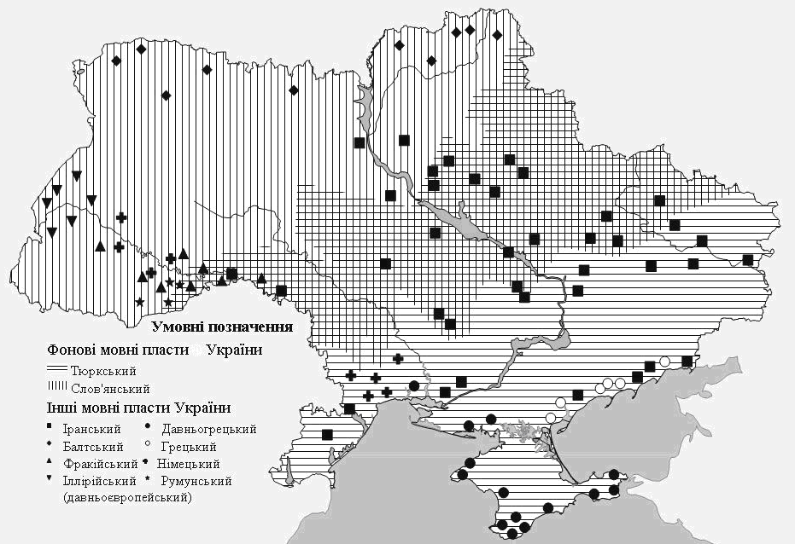
УКРАЇНА
Рис. 5. Дистрибуція основних мовних пластів на території України
Визначені фактори мають посилений вплив на закономірний розподіл характерних структурно-морфологічних, лексико-семантичних типів ГТС по території, що безпосередньо відбивається на диференціації території України за географо-лінгвістичними критеріями.
Врахування цього факторного простору та назвотворчих особливостей формування ГТС синтезується у вигляді географо-топонімічного районування території України.
Розділ 3 “Географо-топонімічне районування території України”. Метою географо-топонімічного районування території України є пошук та виділення об’єктивно існуючих ГТС за визначеними унікальними географо-лінгвістичними ознаками – критеріями, а також дослідження їхньої внутрішньої організації. При географо-топонімічному дослідженні ГТС, а також при обґрунтуванні доцільності проведення географо-топонімічного районування нами були визначені та вивчені закономірності розвитку та функціонування систем «назва ↔ географічний об’єкт». ГТС складають на тестовій території системно організовану сукупність. Вони мають неоднорідний в просторовому відношенні розподіл географо-топонімічних явищ (самих назв, структурно-морфологічних частин назв, семантичних моделей, типів тощо), що визначається географо-топонімічними закономірностями: формуванням ГТС України в умовах різномовності населення; різновіковою структурою ГТС України. В процесі розробки географо-топонімічного районування визначено і обґрунтовано принципи, методику, систему таксонів та схему поділу території України на регіональні структури різного рангу.
В основу географо-топонімічного районування нами було покладено: принцип врахування географо-топонімічної диференціації, що полягає у врахуванні загальних та регіональних закономірностей розподілу назв, що має прояв на всій території, яка підлягає діленню та по окремих її регіонах; принцип однорідності полягає у виявленні ГТС, визначеності їхніх меж та характеристик базуючись на аналізі взаємодії топонімотвірних факторів та компонентів систем. Генетичний підхід при виділенні регіональних структур дозволив прояснити причини формування, розвитку та обособлення географо-топонімічних систем.
Основною вимогою до проведення роботи над районуванням є максимально об’єктивний пошук таксонів. В основі виділення таксономічних одиниць географо-топонімічного районування лежить аналіз лінгвогенетичної структури ГТС, а також аналіз основних назвотворчих типів та моделей, історичного розвитку процесів заселення та топонімічного освоєння території України.
При відбитті просторової диференціації географо-топонімічного простору на схемі географо-топонімічного районування нами було прийнято наступну систему таксономічних одиниць: зона, провінція, область.
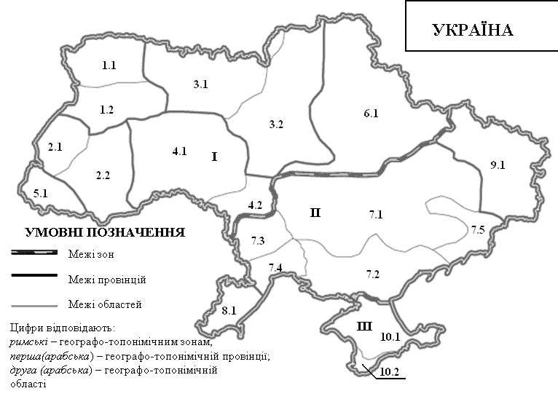`
Рис. 6. Схема географо-топонімічного районування України
Згідно розробленої схеми нами було виділено (рис.6):
- три (3) зони: Староукраїнська (I), Новоукраїнська (II), Староукраїнсько-антично-тюркська (III).
- десять (10) провінцій: Волинська (1), Західноукраїнська (2), Київська (3), Подільсько-Буковинська (4), Закарпатська (5), Полтавсько-Слобідська (6), Українськостепова (7), Буджак (8), Донська (9), Кримська (10).
- дев’ятнадцять (19) географо-топонімічних областей: Волинсько-Поліська (1.1), Південноволинська (1.2), Галицька (2.1), Опільсько-Покутська (2.2), Житомирсько-Поліська (3.1), Середньодніпровська (3.2), Подільсько-Буковинська (4.1), Південноподільська (4.2), Закарпатська (5.1), Придніпровсько-Слобожанська (6.1), Центральностепова (7.1), Південноукраїнська (7.2), Буго-Дністровське межиріччя (7.3), Північно-Причорноморська (7.4), Приазовсько-Донецька (7.5), Буджак (8.1), Сіверськодонська (9.1), Кримськостепова (10.1), Південнокримська (10.2).
Існує можливість того, що виділені за обраними критеріями області підлягають подальшому аналізу типологічної структури ГТС, а саме аналізу лексико-семантичних характеристик географічних назв та їхньої антропогенної і ландшафтної зумовленості, в наслідок чого можливим стає поділ на регіональні структури нижчого рангу – район, підрайон, що є задачею регіональних та локальних географо-топонімічних досліджень.
Порівняльний аналіз результатів районування проводився за наступними кроками: узагальнююча характеристика умов формування; динаміка назв поселень, мовне походження; основні типи; опис морфологічної та лексико-семантичної структури географо-топонімічних систем.
ВИСНОВКИ
- Розглянуто теоретико-методологічні засади географо-топонімічних досліджень та прикладні аспекти їхньої реалізації засобами ГІС-технологій. Визначено основні завдання і об’єкт геоінформаційного географо-топонімічного аналізу території України – сучасні географічні назви населених пунктів України, що формують територіальні географо-топонімічні системи (ГТС). ГТС – розглядаються як динамічні системи, що мають чітку територіальну локалізацію і характеризується єдністю формуючих її компонентів. Єдність компонентів ГТС є результатом взаємодії та взаємозв’язків між компонентами внутрі кожної системи та поза неї (між різними рангами географо-топонімічних систем). Результатом такої взаємодії та взаємозв’язків компонентів утворюється неоднакова структура (типологічна, хорологічна тощо) ГТС. Географо-топонімічні системи незалежно від їхньої складності та рангу мають низку характерних властивостей: континуальності та дискретності; індивідуальності та схожості.
- Розроблена концептуальна схема геоінформаційного географо-топонімічного аналізу ГТС території на матеріалі сучасних назв населених пунктів містить наступні послідовні частини: 1) створення інформаційної основи для аналізу; 2) лінгвістичний аналіз (структурно-морфологічний, лексико-семантичний, частковий етимологічний) мовної складової об’єкту дослідження; 3) математичний та просторовий аналіз формалізованої лінгвістичної складової; 4) синтез отриманих аналітичних результатів у географо-топонімічному районуванні; 5) систематика виділених на території України регіональних структур.
- Розроблено і апробовано методику геоінформаційного географо-топонімічного аналізу на матеріалі назв населених пунктів України із включенням класичних та новітніх методів лінгвістичного, географічного, історичного та геоінформаційного аналізу. Впровадження ГІС-технологій в географо-топонімічні територіальні дослідження зумовлене опрацюванням великих за об’ємом, структурованих масивів просторово організованої інформації, формалізацією лінгвістичної інформації для процедур просторового аналізу.
- Обґрунтована методика забезпечується реляційною базою геоданих. Аналізу підлягало 30 199 одиниць, співвідношення якісних характеристик та структури яких описувалося за допомогою регулярної 50 км мережі. Побудована БДНП дозволяє будувати аналітичні моделі, вивчати об’єкти за будь-яким набором лінгвістичних, історико-лінгвістичних параметрів або властивостей. Застосування математико-картографічного, математико-статистичного та інформаційного опрацювання БДНП дозволило провести ретельний аналіз внутрішньої структури (топонімічні форманти та основи, семантичні категорії) та визначитися із співвідношенням різних типів географо-топонімічних систем по регіонам України.
- Аналіз регіональних особливостей назвотворчого процесу, вивчення номінаційних традицій, структурно-морфологічної строкатості, семантичних характеристик лінгвістичної складової, а також факторів та закономірностей утворення, функціонування та розподілу виявив надзвичайну різноманітність і строкатість географо-топонімічних систем на теренах України, мінливість їх в часі, зумовленість їхньої просторової диференціації від іншомовних впливів.
- Застосування візуального та інформаційного аналізу дозволило визначити повний спектр вживаних топонімічних елементів кількістю в 256 варіацій (топонімічних суфіксів та більшість основ), що приймають участь в будові українських назв населених пунктів та картографувати їхню географічну дистрибуцію. Лінгвістичний та просторовий аналіз виділених топонімічних елементів є достатньо інформативним щодо особливостей топонімічного освоєння регіонів та хронологічних періодів утворення назв.
Архаїчні та староукраїнські форманти в більшості притаманні моделям назв Правобережної України (Волинь, Полісся, Галичина, Поділля, Карпати, Буковина, Наддніпрянщина). Новоукраїнські та сучасні форманти переважно мають вживаність на південь від природної межі між лісостепом та степом (Центральна, Східна та Південна Україна).
- Використанням процедур математико-статистичного аналізу, зокрема, обрахування показників рівномірності для всіх існуючих структурних елементів назв поселень, визначено ряди назв (із такими елементами в будові) із нерівномірним просторовим розподілом. За допомогою обрахунків коефіцієнтів парної кореляції для послідовностей критеріїв (виділені структурні елементи назв - 256), що притаманні територіальним одиницям виділено 19 регіональних географо-топонімічних структур (областей). Кожна з цих областей характеризується переважанням певних топонімічних формантів та основ, які відбивають специфіку та традиції у назвотворенні регіонів і утворюють строкатість географо-топонімічних систем України.
- В ході лінгвістичного аналізу існуючого масиву даних визначено основні лінії номінації назв населених пунктів, що відбивається на їхньому типологічному різноманітті: назви, які походять від іменної категорії слів – відантропонімічний, відгідронімічний, відетнонімічний тип (40,50%); назви, що зумовлені реаліями оточуючими носіїв мови – відапелятивний тип (51,11%).
- Просторовий аналіз назв відапелятивного типу (4 семантичних групи) визначив наступну закономірність в диференціації таких назв: найбільша щільність цих назв спостерігається в регіонах із достатньо давнім заселенням, що відповідає високій збереженості архаїчних традицій в назвотворчих процесах і природною та мовнодіалектною розмаїтістю. Найбільшою щільністю відапелятивних назв характеризуються області все тієї ж Правобережної України та Криму. В розподілі назв відантропонімічного типу спостерігається дещо інша картина, яка відбиває процеси територіального освоєння регіонів України в різні часові періоди.
- У підсумках реалізації методики аналізу складено схему географо-топонімічного районування території України з обґрунтуванням основних принципів, методів та системи таксонів. Враховуючи закономірності генезису, розвитку та функціонування назв природно-антропогенних об’єктів, що відбиваються на просторовій диференціації ГТС в межах України виділено: три географо-топонімічні зони, десять географо-топонімічних областей, дев’ятнадцять географо-топонімічних областей.
- Кожен з виділів відзначається специфікою та силою умов генезису та існування, структурно-морфологічними та лексико-семантичними типами географо-топонімічних систем. Так, географо-топонімічні зони виділені на основі аналізу історії заселення та всебічного освоєння території України, що знаходить відображення в назвах поселень. В рамках аналізу хронологічних класів назв поселень, вивчення мовних впливів в процесах назвотворення та лінгвістичного аналізу структурних частин ойконімів можливим стало виділення Староукраїнської, Новоукраїнської та Староукраїнсько-антично-тюркської зон.
- Географо-топонімічні провінції, які виділяються в межах зон характеризуються підсиленням тих чи інших явищ у процесах утворення ойконімів. Так в межах Староукраїнської зони виділено шість провінцій, які мають регіональні розбіжності в територіальній структурі географо-топонімічних систем, хоча загальним для них є усталеність традицій слов’янського назвотворення: широке застосування географічної термінології, архаїчні та староукраїнські форманти в морфологічній будові назв, а також вплив західноєвропейських, південнослов’янських та балтських мов. В межах Новоукраїнської зони виділено три провінції за силою проявів впливу мов тюркської групи, російської мови. Загальним для ойконімів цих провінцій є практично повна заміна старих українських та тюркських назв новими із спрощеною семантикою та порівняно не високе використання географічних термінів при утворенні назв. Семантичні категорії ойконімів цієї провінції – це назви із емоційним забарвленням, рідкі назви із фізико-географічними характеристиками території, переважають назви із особовими іменами та меморіальні назви.
- Виділення в межах провінцій географо-топонімічних областей відбувалося за визначенням різноманіття структурно-морфологічних та лексико-семантичних типів ГТС таксонів. Кожній області відповідають тільки їй притаманні назви, які складені характерними структурними елементами. Кожен елемент назви несе в собі інформацію про фізико-географічні умови області, господарські та культурні уподобання населення території.
- Наведені в дисертації результати дозволяють сформулювати концепцію територіального аналізу та моделювання географо-топонімічних систем за універсальною методичною схемою із залученням стандартизованих пакетів прикладних програм, і, на її основі проводити різномасштабні за тематикою та територіальним охопленням конструктивно-географічні, історико-ландшафтознавчі, історико-географічні, мовознавчі, етнографічні, краєзнавчі дослідження тощо. Створені серії електронних картографічних моделей та реляційна база геоданих мають практичне значення при розробці тематичних словників, картографічних робіт та ін. Наукові положення та висновки дисертації можуть бути безпосередньо використані органами державної влади у галузі реєстрації та збереження географічних назв при обґрунтуванні та реалізації схем і проектів територіально-адміністративного устрою України, при утворенні загальнодержавного переліку назв населених пунктів та реєстрів географічної номенклатури, а також при формуванні загальнодержавних програм по збереженню існуючих та поверненню втрачених назв згідно із положеннями Закону України «Про географічні назви».
ПУБЛІКАЦІЇ ЗА ТЕМОЮ ДИСЕРТАЦІЇ
- Купач Т.Г. Використання інформаційних технологій при топонімічних дослідженнях // Фізична географія та геоморфологія. – К.: Обрії, 2003. – Вип.44. – с.87-91.
- Дмитрук О.Ю., Купач Т.Г. Ойконім у ландшафті і ландшафт в ойконімі // Феномен ландшафту: частини – ціле – все. Філософія і географія. Проблеми постнекласичних методологій. – К.: Б.в., 2004. – с. 68 – 71.
- Купач Т.Г. Географічні дослідження топонімії із застосуванням геоінформаційних технологій // Вісник Київського національного університету імені Тараса Шевченка. Серія географія. – К.: 2004. – Вип.50. – с.12 – 14.
- Купач Т.Г. Організація Бази даних для географо-топонімічних досліджень території України (на прикладі ойконімікону) // Фізична географія та геоморфологія. – К.: Обрії, 2004. – Вип. 46. – Т. 2. – с. 132-136.
- Купач Т.Г. Теоретико-методологічні основи географо-топонімічних досліджень України. // Соціальна та економічна географія – К.: Обрії, 2004. – Вип. 55. – с. 66 – 70.
- Купач Т.Г. Хронологічний та лексико-семантичний принципи утворення семантичної класифікації географічних назв для географічних досліджень // Фізична географія та геоморфологія. – К.: Обрії, 2005. – Вип. 47. – с. 200-205.
- Купач Т.Г. Географічні терміни в географічних назвах населених пунктів України: семантична класифікація. – Дніпропетровськ.: Вид-во ДНУ, 2006. – с.164 – 167.
- Купач Т.Г. Географо-топонімічне районування території України // Наукові записки Вінницького національного педагогічного університету імені Михайла Коцюбинського. Серія географія. – Вінниця: 2007. – Вип. 49. – с.121-125.
АНОТАЦІЯ
Купач Т.Г. Методика географо-топонімічного аналізу території України (на прикладі ойконімів). – Рукопис.
Дисертація на здобуття наукового ступеня кандидата географічних наук за спеціальністю 11.00.11 – конструктивна географія та раціональне використання природних ресурсів. – Київський національний університет імені Тараса Шевченка, географічний факультет, Київ, 2007.
Дисертація присвячена географо-топонімічним дослідженням сучасного стану ойконімів України, їхній просторової організації. В роботі викладено теоретико-методологічні аспекти географо-топонімічного аналізу (базові поняття, наукові підходи), розроблено відповідну методику із впровадженням методів та засобів ГІС-технологій, що були апробовані на прикладі території України.
Проаналізовано регіональні особливості та територіальні відміни українського назвотвірного процесу, що полягають у вивченні специфіки іменування географічних об’єктів (процеси номінації), вивченні основних способів творення географічних назв; вивченні структурно-морфологічних та лексико-семантичних типів географо-топонімічних систем. Крім того вивчено та проаналізовано фактори та закономірності, які визначають особливості просторової топонімічної організації території України. На основі даного виду аналізу виконано географо-топонімічне районування України та проведено порівняльний аналіз і систематику виділених таксонів.
Кожен з виділів відзначається специфікою та силою умов генезису та існування, структурно-морфологічними та лексико-семантичними типами географо-топонімічних систем. Так, географо-топонімічні зони виділені на основі аналізу історії заселення та всебічного освоєння території України, що знаходить відображення в назвах поселень. Географо-топонімічні провінції, які виділяються в межах зон характеризуються підсиленням тих чи інших явищ у процесах утворення ойконімів. Виділення в межах провінцій географо-топонімічних областей відбувалося за визначенням різноманіття структурно-морфологічних та лексико-семантичних типів ГТС
Ключові слова: географічна назва, ойконім, географо-топонімічний простір, географо-топонімічні системи, географо-топонімічний аналіз, ГІС-технології, номінація, структурно-морфологічні типи, лексико-семантичні типи, географо-топонімічне районування.
АННОТАЦИЯ
Купач Т.Г. Методика географо-топонимического анализа территории Украины (на примере ойконимов). – Рукопись.
Дисертация на соискание научной степени кандидата географических наук по специальности 11.00.11 – конструктивная география и рациональное использование природных ресурсов. – Киевский национальный университет имени Тараса Шевченко, географический факультет, Киев, 2007.
Диссертация посвящена географо-топонимическому исследованию современного состояния ойконимов Украины, их пространственной организации. В работе изложены теоретико-методологические аспекты географо-топонимического анализа (базовые понятия, научные подходы).
Методологические основы системного исследования базируются на географическом, лингвистическом, историческом и геоинформационном подходах, которые и определили спектр методов исследования. Наряду с методами традиционного лингвистического и географического анализа топонимической компоненты территориальных систем широко применялись методы и процедуры геоинформационного моделирования и пространственного анализа, включающего методы математико-статистического и математико-картографического анализа.
В целом географо-топонимический анализ территории заключается в познании структурных, семантических и историко-лингвистических свойств топонимической компоненты территориальных систем созданных географическими объектами и их названиями, а также изучению связей характеризующих данные системы. В работе сформулированы понятия о географо-топонимическом пространстве как о континуальном распределении географо-топонимических систем, сформированных географическими объектами и их названиями, обладающих рядом свойств и характеристик.
Географо-топонимические системы рассматриваются как динамические территориальные системы, характеризующиеся единством формирующих их компонентов. Каждый компонент географо-топонимических систем имеет собственную структуру, свойства и характеристики, которые сформированы под влиянием факторов и процессов, характерных для этого компонента, а также подчинены закономерностям собственного развития и эволюции. Динамичность географо-топонимических систем определена ходом закономерного развития и эволюции названий.
В результате взаимосвязей и отношений между компонентами образуется разнообразие структуры географо-топонимических систем. Независимо от сложности и ранга данные системы имеют ряд общих свойств: континуальности, дискретности; индивидуальности и сходства. Впервые разработанная алгоритмическая схема анализа включает последовательные составляющие, в том числе методику анализа.
Основой для анализа географо-топонимических систем Украины является реляционная база данных населенных пунктов. Результатами апробации методики стало обобщение и уточнение региональных особенностей украинского словообразовательного процесса, выделение основных линий номинации географических объектов, которые отражены в разнообразии структурно-морфологических и лексико-семантических типов ойконимов. Кроме всего прочего изучены факторы и закономерности, определяющие пространственную топонимическую организацию территории Украины.
Анализ и оценка структурно-морфологических и лексико-семантических типов, а также факторов закономерного развития и организации ГТС позволили обосновать и разработать схему географо-топонимического районирования Украины. В основу районирования положены принципы географо-топонимической дифференциации, топонимической однородности региональных структур. Генетический подход к выделению региональных структур позволил прояснить причины образования, развития и обособления географо-топонимических систем Украины.
Согласно с разработанной схемой районирования на территории Украины выделены три географо-топонимические зоны, десять провинций, девятнадцать областей. Каждый из таксономических выделов характеризуется спецификой и силой условий генезиса и функционирования, типологическим разнообразием ГТС.
Ключевые слова: географическое название, ойконим, географо-топонимическое пространство, географо-топонимические системы, географо-топонимический анализ, ГИС-технологии, номинация, структурно-морфологические типы, лексико-семантические типы, географо-топонимическое районирование.
SUMMARY
Kupach T. The method of Ukraine territory geo-toponimical analysis (the example of place-names). – Manuscript.
Thesis for competition for the geographical sciences candidate scientific degree on specialty 11.00.11 – constructive geography and rational nature resources use. –National Taras Shevchenko University of Kyiv. Kyiv, 2007.
The thesis is devoted to the geo-toponimical studies of Ukrainian place-names modern condition and organization. The theoretical and methodological aspects of geo-toponimical analysis (basic definitions, scientific approaches) are stated. The methodology with the use of GIS-technologies methods and tools is designed and tested on Ukraine territory example.
The regional features and territorial differences of Ukrainian place-names building process that base on the studies of geographical objects naming process specifics (nomination processes), main place-names creation ways, geo-toponimical systems structure-morphological and lexical-semantic types are analyzed. Additionally factors and regularities that determine the features of Ukraine territory spatial toponimical organization are studied and analyzed.
Basing on the analysis Ukraine geo-toponimical zoning was developed, resulting taxonomic units comparative analysis and systematization was performed.
Key words: place-name, geo-toponimical space, geo-toponimical systems, geo-toponimical analysis, GIS-technologies, nomination processes, structure-morphological types, lexical-semantic types, geo-toponimical zoning.

Для заказа доставки данной работы воспользуйтесь поиском на сайте по ссылке: http://www.mydisser.com/search.html

